V Praze 5. března 2024
Každý třetí občan ČR již využil svojí digitální identitu pro online komunikaci se státem
Od spuštění v roce 2018 k dnešnímu dni evidujeme více než 3,1 milionu unikátních uživatelů, kteří již minimálně jednou svoji Identitu občana využili.
Statistiky za rok 2023 potvrzují, že využívání Identity občana stále roste a je pro digitalizaci státu zásadní. Systém Identity občana (NIA) umožňuje bezpečné a důvěryhodné přihlášení ke službám státu a řešení řady životních situací online. Do konce roku 2023 bylo vydáno více než 20,5 milionů ověřovacích prostředků jako je Mobilní klíč eGovernmentu, Bankovní identita, MojeID, NIA ID, I.CA identita nebo eObčanka, z nichž je téměř 14 milionů aktivních.

Souhrnná čísla za rok 2023
- Celkový počet přihlášení k 31.12.2023 (od spuštění Identity občana):
66 364 424
- Celkový počet přihlášení za rok 2023:
33 030 524
- Celkový počet unikátních přihlášení k 31.12.2023 (od spuštění Identity občana):
2 892 346
- Portál s nejvyšším počtem přihlášení za rok 2023:
Informační systém datových schránek, 8 207 784
- Portál s nejvyšším počtem přihlášení za měsíc v roce 2023:
Dávky UK, 1 398 852, květen
Jenda MPSV, 1 274 368, červenec
Dávky UK, 1 094 338, duben
- Nejvíce využívaný způsob přihlašování:
Mobilní klíč eGovernmentu, 11 997 924
- Nejvyšší počet přihlášení za den:
236 406 dne 3.1.2023
223 382 dne 1.2.2023
220 780 dne 3.5.2023
- Portál s nejvyšším počtem přihlášení za den:
Dávky UK, 123 192 dne 1.2.2023
Dávky UK, 105 474 dne 1.4.2023
Dávky UK, 103 330 dne 3.5.2023
- Způsob přihlášení s nejvyšším počtem použití za den:
Mobilní klíč eGovernmentu, 115 498 dne 1.2.2023
Mobilní klíč eGovernmentu, 105 890 dne 3.5.2023
Mobilní klíč eGovernmentu, 96 684 dne 1.4.2023

Počty přihlášení – nejnavštěvovanější portály
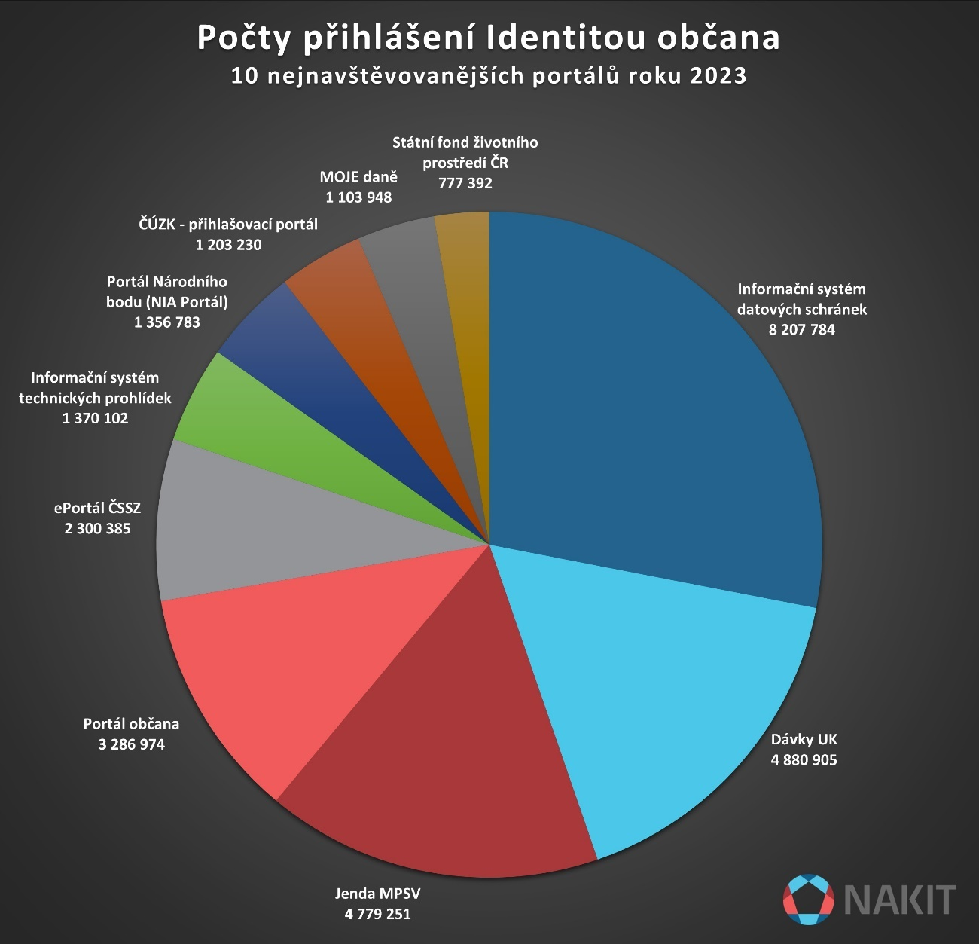

Počty přihlášení – TOP 30 portálů (poskytovatelů služeb)
Informační systém datových schránek | 8 207 784
Dávky UK | 4 880 905
Jenda MPSV | 4 779 251
Portál občana | 3 286 974
ePortál ČSSZ | 2 300 385
Informační systém technických prohlídek | 1 370 102
Portál Národního bodu (NIA Portál) | 1 356 783
ČÚZK - přihlašovací portál | 1 203 230
MOJE daně – Elektronické služby Finanční správy | 1 103 948
Státní fond životního prostředí České republiky | 777 392
Klientský portál MPSV | 564 628
Moje VZP | 320 135
Ředitelství silnic a dálnic ČR | 315 685
Portál Dopravy | 312 021
eRecept - pacientská aplikace | 288 532
ISKP21+ | 269 667
Ústav zdravotnických informací a statistiky ČR | 185 071
Centrální registr zbraní | 182 647
Justiční autentizační a autorizační služba | 138 960
Zóny placeného stání - Praha | 114 692
DLUHOPIS REPUBLIKY | 87 408
https://jenda.mpsv.cz/ | 61 913
Ministerstvo průmyslu a obchodu | 53 416
Registrace bezpilotních systémů | 53 019
Portál Národního bodu - Identity proofing IDP | 52 900
AIS MPO | 48 668
cPortál Celní správy | 48 000
DPMK | 38 788
eIDAS ProxyService | 37 500
E-Komunikace ZP MV ČR | 36 262

Počty přihlášení – způsob přihlášení
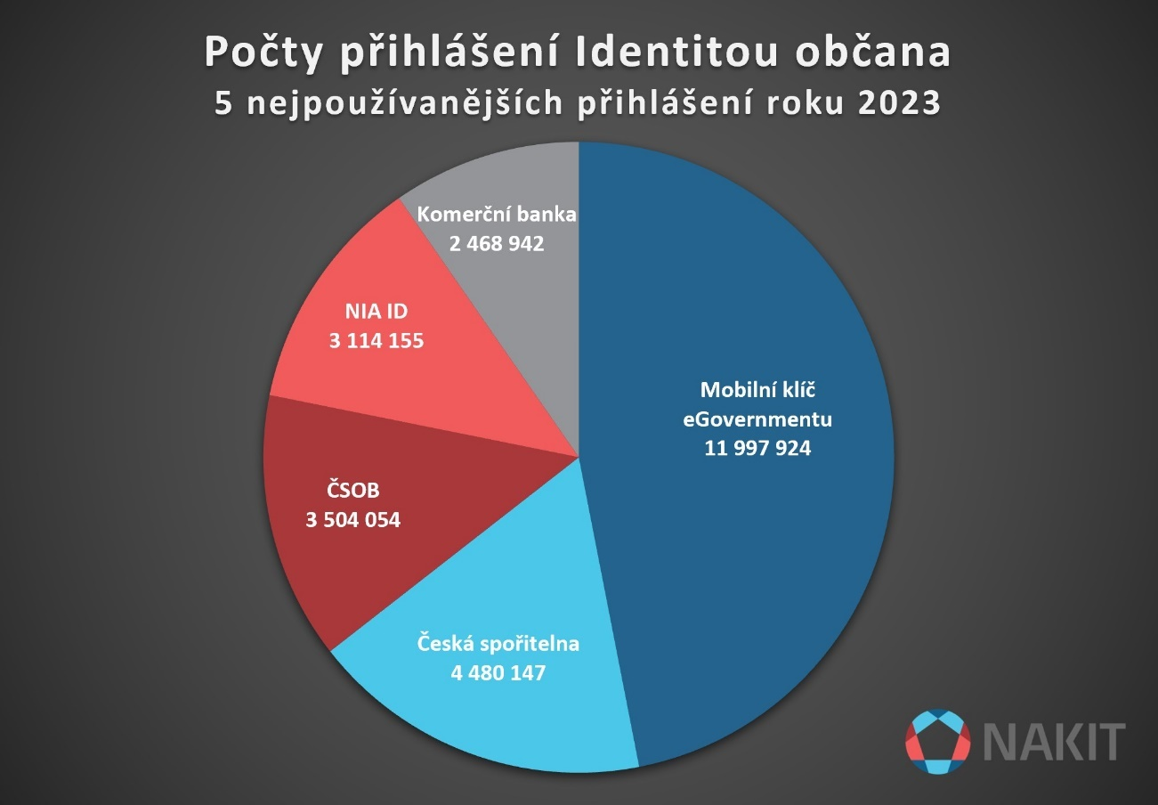

Počty přihlášení – všechny způsoby přihlášení
Mobilní klíč eGovernmentu | 11 997 924
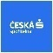  Česká spořitelna | 4 480 147
ČSOB | 3 504 054
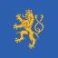  NIA ID (dříve „Jméno, Heslo, SMS“) | 3 114 155
Komerční banka | 2 468 942
Air Bank | 1 655 173
Raiffeisenbank | 1 392 144
MONETA Money Bank | 976 230
Technický IdP pro mobilní aplikace | 957 523
MojeID | 860 501
eObčanka | 667 694
Fio banka | 589 122
UniCredit Bank | 169 399
I.CA identita s kartou Starcos | 67 837
ČSOB – rychlý přístup | 65 871
mBank | 27 166
MojeID – úroveň „vysoká“ (s FIDO L2 klíčem) | 23 714
Banka CREDITAS | 12 928

Přihlašování mobilních aplikací

Nevizuálního přihlašování (technického IdP pro mobilní aplikace) využily pro své mobilní aplikace v uplynulém roce tyto subjekty s následujícími počty přihlášení:
Portál občana | 787 170
eRecept - pacientská aplikace | 170 206
MPP Písek | 147

Identita občana: Jak funguje identifikace uživatele
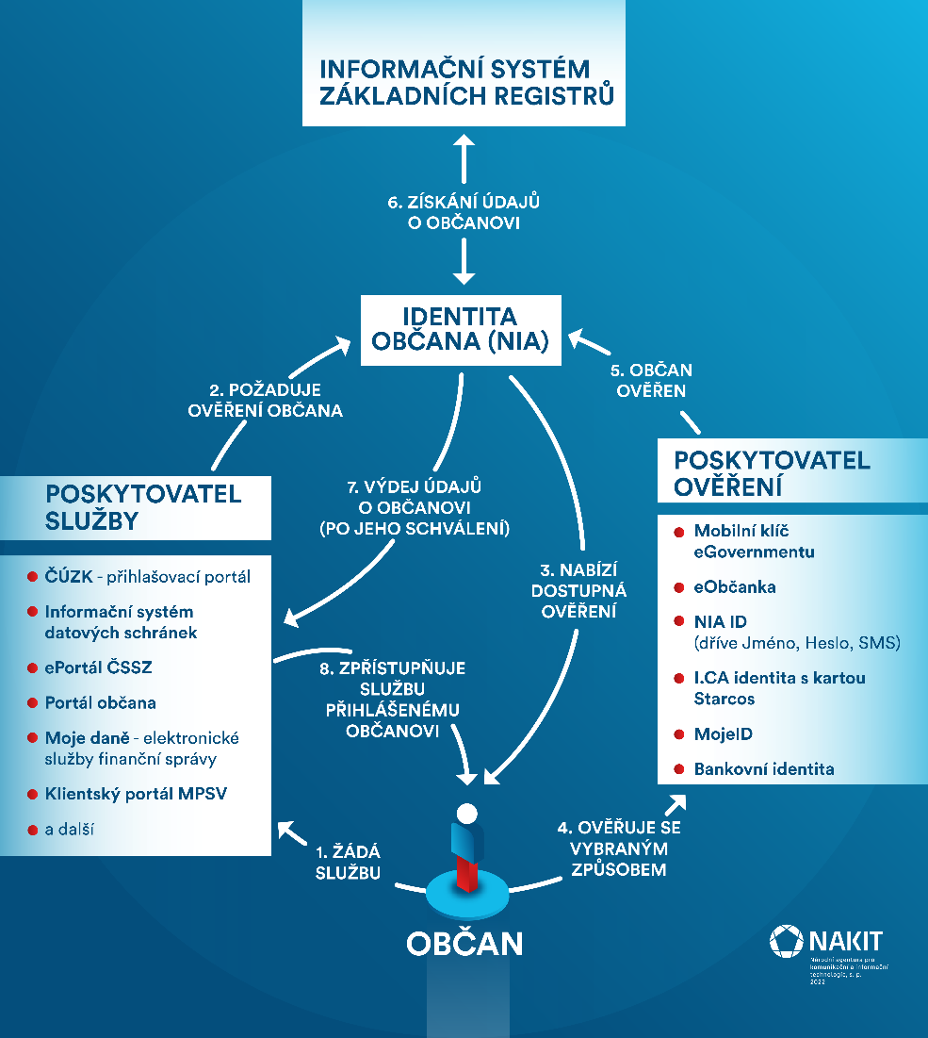
Identita občana slouží pro bezpečné a jednoduché přihlašování k různým službám především veřejné správy. Pomocí prostředků ověření prokazuje uživatel svoji totožnost online. Identitu občana společně provozují DIA a NAKIT.
Národní agentura pro komunikační a informační technologie, s. p. (NAKIT) je strategický partner státu zajišťující komunikační a informační služby pro záchranné a bezpečnostní složky a veřejnou správu a podporu a rozvoj eGovernmentu. S využitím regionálních pracovišť pro své zákazníky zajišťuje bezpečný a koncepční rozvoj kritické komunikační infrastruktury a bezpečné řešení služeb státu.
Lukáš Trnka, tel.: 602 282 653, e-mail: lukas.trnka@nakit.cz

